

**ĐẠI HỌC BÁCH KHOA HÀ NỘI**

**TRƯỜNG CÔNG NGHỆ THÔNG TIN & TRUYỀN THÔNG**

**------------ oOo ------------**

BÁO CÁO BÀI TẬP LỚN

MÔN HỌC: PROJECT 2

**Đề tài: Nhận diện và đếm số lượng động vật**

**Với đại diện là loài sứa**

**Giảng viên hướng dẫn: TS. Trần Nguyên Ngọc**

|  |  |
| --- | --- |
| **Họ và tên** | **MSSV** |
|  |  |
| **Đỗ Ngọc Tuân** | **20194398** |

*Hà Nội, 08/2022*

MỤC LỤC

Mục lục

Chương 1: Mở đầu 4

1.1. Lí do lựa chọn đề tài 4

1.2. Phương án giải quyết bài toán 4

1.3. Công nghệ và công cụ sử dụng 5

Chương 2: Lý thuyết liên quan 6

2.1. Convolutional Neural Network (CNN) 6

2.1.1. Convolutional Layer 7

2.1.2. Max Pooling Layer 7

2.2. Mô hình YoloV7 8

2.2.1. Giới thiệu 8

Chương 3: Giải pháp giải quyết đề tài 10

3.1 Triển khai bài toán xác định vùng chứa loài sứa và tách loài sứa (Object Detection) 10

3.1.1 Chuẩn bị dữ liệu 10

3.1.2 Cấu hình cài đặt: 12

3.2 Triển khai mô hình nhận dạng 15

3.2.1 Chuẩn bị dữ liệu 15

3.2.2 Huấn luyện mô hình 16

Chương 4: Kết quả và đánh giá 18

4.1 Kết quả 18

4.2 Bài toán xác định vùng chứa loài sứa và tách loài sứa 19

4.2.1 Nhận diện đối tượng 19

4.2.2 Kết quả sau khi nhận diện 20

4.3 Bài toán đếm số lượng đối tượng 21

4.4 Đánh giá độ chính xác 23

4.4.1 IOU 23

4.4.2 Precision và Recall 24

4.4.3 mAP và AP 24

4.4.4 Kết quả training 25

Chương 5: Kết luận và hướng phát triển 27

5.1 Kết luận 27

5.2 So sánh với các công nghệ khác 28

5.2.1 Hiệu suất 28

5.2.2 Độ chính xác 31

5.2.3 Thời gian đào tạo 31

5.2.4 Thời gian để chạy suy luận 32

5.3 Hướng phát triển trong tương lai 33

Tài liệu tham khảo 34

# Chương 1: Mở đầu

## Lí do lựa chọn đề tài

Đại dương bao phủ khoảng 71% tổng diện tích trái đất. Mặc dù con người có nguồn tài nguyên dồi dào nhưng việc tìm tòi và phát triển còn rất hạn chế. Với sự phát triển của khoa học công nghệ, tài nguyên biển ngày càng được quan tâm. Trong những năm gần đây, công nghệ thông tin biển sâu đã phát triển nhanh chóng và việc sử dụng hiệu quả các nguồn tài nguyên biển đóng một vai trò quan trọng trong xây dựng nền kinh tế quốc dân và bảo vệ Tổ quốc, điều này rất quan trọng để phát triển hơn nữa tài nguyên biển và thu thập, truyền tải và chế biến biển. thông tin.

Dưới tác động của biến đổi khí hậu và tăng cường hoạt động của con người, các hiện tượng dị thường đã xuất hiện trong hệ thống biển. Các đợt bùng phát sứa quy mô lớn đã xảy ra ở các vùng biển ngoài khơi, gây ra thiệt hại nghiêm trọng về mặt sinh thái và thiệt hại về kinh tế.

Đường bờ biển của nước ta dài khoảng 3.260 km. Trong những năm gần đây, dịch sứa và các thảm họa khác đã xảy ra ở các vùng biển, gây nguy hiểm cho sự an toàn của người dân và nghề cá. Đây là những vấn đề lớn ảnh hưởng đến phát triển du lịch, đánh bắt cá và cân bằng sinh thái biển ở. Trong vài năm qua, các thảm họa sinh thái thường xuyên nổ ra ở . Chủ yếu, sự sinh sản hàng loạt của sứa đã dẫn đến các vụ dịch sứa thường xuyên ở nhiều vùng biển, đã gây ra những tổn thất nghiêm trọng đến hệ sinh thái và kinh tế của địa phương. Ví dụ, sứa đốt khách du lịch và đe dọa cuộc sống của họ, và việc sinh sản quá mức phá vỡ cân bằng sinh thái của đại dương. Những điều này đã ảnh hưởng nghiêm trọng đến an ninh môi trường ven biển và sự phát triển bền vững của kinh tế biển. Do đó, việc giám sát chính xác các loài sứa, sự phân bố và số lượng là rất quan trọng. Tuy nhiên, do môi trường biển phức tạp và công nghệ liên quan còn non nớt, việc nghiên cứu công nghệ giám sát dưới nước và cảnh báo sớm sứa đã trở thành một điểm nóng và khó khăn trong nghiên cứu.

## Phương án giải quyết bài toán

Trong những năm gần đây, dịch sứa thường xuyên xảy ra ở các vùng biển xa bờ trên toàn thế giới, gây ra mối đe dọa đáng kể đối với ngành thủy sản biển, du lịch, công nghiệp ven biển và an toàn cá nhân. Theo dõi sứa biển hiệu quả là một phương pháp sống còn để giải quyết các vấn đề trên. Tuy nhiên, phương pháp phát hiện sứa bằng quang học vẫn đang ở giai đoạn sơ cấp. Do đó, đề tài này nghiên cứu một phương pháp phát hiện sứa dựa trên lý thuyết mạng nơ-ron tích chập và công nghệ xử lý ảnh kỹ thuật số. Chúng tôi thiết lập một tập dữ liệu bao gồm mười ba loài sứa. Tổng cộng có 6908 hình ảnh được bao gồm trong tập dữ liệu.

Mạng nơ-ron tích tụ (CNN) được áp dụng cho thuật toán phát hiện là một phương pháp giám sát mục tiêu mới hiện nay. Không giống như các phương pháp truyền thống, nó có thể tìm hiểu một cách thích nghi các đặc điểm của dữ liệu đầu vào thông qua mạng nơ-ron và đưa ra dự đoán tiếp theo. Vì vậy, phương pháp này đã dần phát triển thành một phương pháp giám sát mới trong nghiên cứu sinh vật biển, bao gồm cả cá, tôm và sứa. Trong bài báo này, thuật toán phát hiện sứa dựa trên CNN được nghiên cứu bằng cách sử dụng CNN và lý thuyết xử lý hình ảnh.

Cùng với những tiến bộ lớn của lĩnh vực thị giác máy tính sử dụng Học sâu (Deep Learning), vẫn còn những thách thức đòi hỏi các giải pháp có hướng xử lý tốt đối với các tình huống thực tế như các đối tượng đè chồng lên nhau, các vật thể khác nhiễu khi thu nhận ảnh, video.

Một thách thức đối với các hệ thống nhận diện và đếm số lượng loài sứa là khả năng xử lý trong thời gian thực (real-time). Theo nhiều tài liệu [1], một hệ thống được coi là “real-time” nếu nó có thể xử lý ít nhất 30 khung hình trên giây (FPS) vì nhiều thiết bị máy quay (camera) dùng trong thực tế thông thường có thể quay video ở tốc độ khung hình đó.

Xem xét những điều trên, đồ án thiết kế một hệ thống nhận diện và đếm số lượng loài sứa tự động dựa trên mô hình YOLOv7. YOLO là một họ mô hình phát hiện đối tượng thời gian thực đã đạt được kết quả ấn tượng về sự cân bằng giữa tốc độ và độ chính xác trong các nhiệm vụ trên các tập dữ liệu Microsoft COCO.

Thuật toán YOLOv7 được sử dụng để phát hiện sứa và mạng khai thác tính năng của nó Darknet được tối ưu hóa để đảm bảo nó được tiến hành trong thời gian thực với tốc độ khung hình có thể đạt tới 161 fps. Báo cáo này đặt nền tảng cho việc xây dựng hệ thống giám sát thời gian thực bằng hình ảnh quang học sứa dưới nước. Và mạng khai thác tính năng của nó Darknet được tối ưu hóa để đảm bảo nó được tiến hành trong thời gian thực.

Báo cáo gồm 4 chương:

* Chương 1: Mở đầu – đặt vấn đề
* Chương 2: Lý thuyết liên quan
* Chương 3: Giải pháp giải quyết đề tài
* Chương 4: Kết quả và đánh giá

## Công nghệ và công cụ sử dụng

* Thuật toán YOLOv7
* Framework Darknet
* Thư viện COCO/COCO128
* Công cụ dán nhãn LabelImg của Roboflow
* Môi trường ảo Google Colab

# Chương 2: Lý thuyết liên quan

## Convolutional Neural Network (CNN)

Mạng CNN được dùng để trích xuất ra các đặc trưng của ảnh, sử dụng phép toán tích chập. Bằng cách nhân tích chập của đầu vào là ảnh với các bộ lọc (filter) bằng các tham số phù hợp sử dụng cửa sổ trượt (kernel) , ta sẽ đạt được đầu ra là đặc trưng mà ta muốn trích xuất

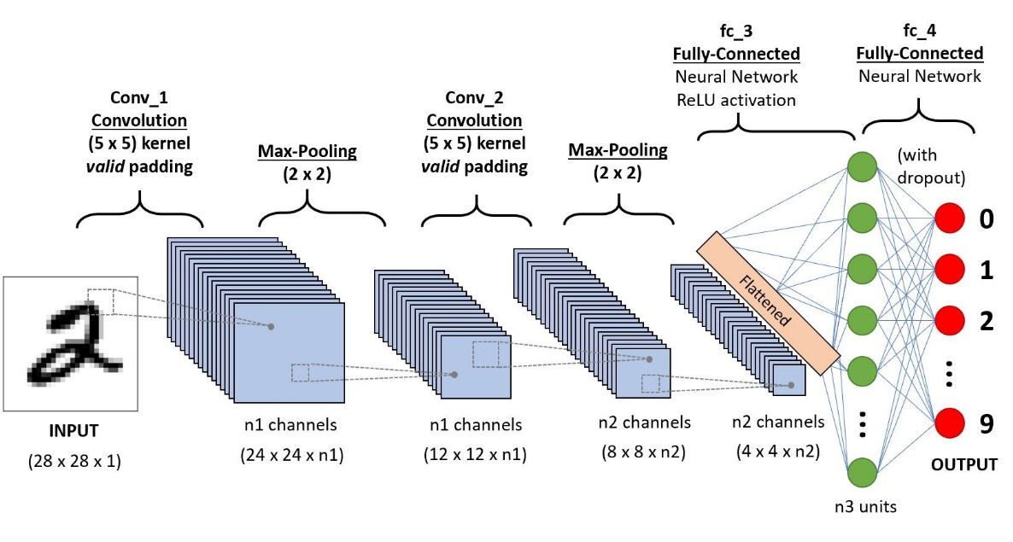

Hình 1. Sơ đồ tổng quan về CNN

Một mạng CNN gồm nhiều loại layer:

* Convolution layer
* Pooling layer
* Fully Connected Layer

Padding: Thêm các giá trị 0 để tạo viền cho đầu vào, nhằm mục đích gia tăng kích thước của ma trận đầu ra.

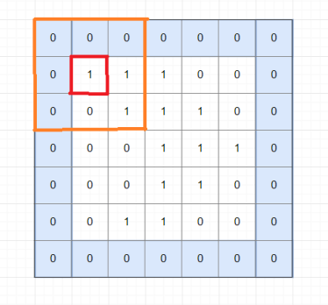

Stride: Là bước dịch của cửa sổ trượt trong phép toán tích chập hoặc pooling layer.

### Convolutional Layer

Ta sẽ sử dụng các kernel (filter) rồi nhân tích chập với ảnh đầu vào bằng cửa sổ trượt cùng kich thước tương ứng. Với mỗi kernel khác nhau ta sẽ học được những đặc trưng khác nhau của ảnh, nên trong mỗi convolutional layer ta sẽ dùng nhiều kernel để học được nhiều thuộc tính của ảnh.

### Max Pooling Layer

Thay vì sử dụng filter, ta sẽ định nghĩa 1 cửa sổ trượt cùng kich thước mong muốn. Trong quá trình tính toán, mỗi lần trượt, cửa sổ sẽ chọn giá trị lớn nhất trong cửa sổ để làm 1 phần tử cho ma trận đầu ra.

## Mô hình YoloV7

### Giới thiệu

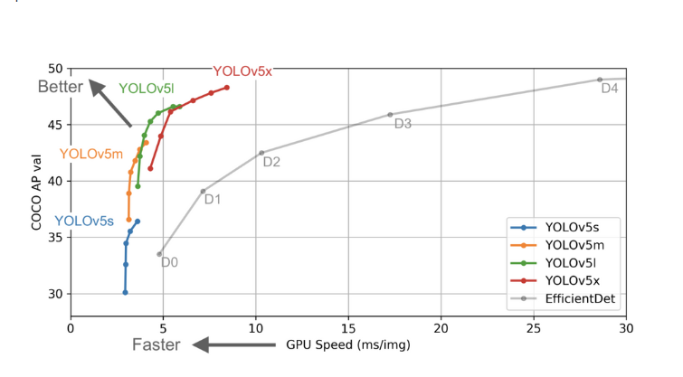

Yolo là một mô hình mạng CNN cho việc phát hiện, nhận dạng, phân loại đối tượng. Yolo được tạo ra từ việc kết hợp giữa các convolutional layers và connected layers. Trong đó các convolutional layers sẽ trích xuất ra các feature của ảnh, còn full-connected layers sẽ dự đoán ra xác suất đó và tọa độ của đối tượng.

Thuật toán YOLO hoạt động bằng cách chia hình ảnh thành N lưới, mỗi lưới có một vùng kích thước bằng nhau của SxS. Mỗi lưới N này chịu trách nhiệm phát hiện và khoanh vùng đối tượng mà nó chứa.

Tương ứng, các lưới này dự đoán tọa độ hộp giới hạn B liên quan đến tọa độ ô của chúng, cùng với nhãn đối tượng và xác suất đối tượng hiện diện trong ô.

Quá trình này làm giảm đáng kể tính toán vì cả phát hiện và nhận dạng đều được xử lý bởi các ô từ hình ảnh, nhưng nó mang lại rất nhiều dự đoán trùng lặp do nhiều ô dự đoán cùng một đối tượng với các dự đoán hộp giới hạn khác nhau.

YOLO sử dụng Phương pháp Ức chế Không Tối đa để giải quyết vấn đề này.

YOLOv7 là một nhóm kiến trúc và mô hình phát hiện đối tượng được đào tạo trước trên tập dữ liệu COCO và đại diện cho nghiên cứu mã nguồn mở của WongKinYiu về các phương pháp AI tầm nhìn trong tương lai, kết hợp các bài học kinh nghiệm và các phương pháp hay nhất đã phát triển qua hàng nghìn giờ nghiên cứu và phát triển.

YOLOv7 là mô hình phát hiện đối tượng thời gian thực nhanh nhất và chính xác nhất cho các tác vụ thị giác máy tính. Bài báo chính thức của YOLOv7 có tên “YOLOv7: Trainable bag-of-freebies sets new state-of-the-art for real-time object detectors” được phát hành vào tháng 7 năm 2022 bởi Chien-Yao Wang, Alexey Bochkovskiy và Hong-Yuan Mark Liao .

YOLOv7 cung cấp độ chính xác phát hiện đối tượng theo thời gian thực được cải thiện đáng kể mà không làm tăng chi phí suy luận. Như đã trình bày trước đây trong các điểm chuẩn, khi so sánh với các công cụ phát hiện đối tượng đã biết khác, YOLOv7 có thể giảm hiệu quả khoảng 40% thông số và 50% tính toán của các phát hiện đối tượng thời gian thực hiện đại, đồng thời đạt được tốc độ suy luận nhanh hơn và độ chính xác phát hiện cao hơn .

Nói chung, YOLOv7 cung cấp kiến ​​trúc mạng nhanh hơn và mạnh hơn, cung cấp phương pháp tích hợp tính năng hiệu quả hơn, hiệu suất phát hiện đối tượng chính xác hơn, chức năng mất mát mạnh mẽ hơn, tăng hiệu quả gán nhãn và đào tạo mô hình.

Hiệu suất YOLOv7 được đánh giá dựa trên các phiên bản YOLO trước đó (YOLOv4 và YOLOv5) và YOLOR là đường cơ sở. Các mô hình đã được đào tạo với các cài đặt giống nhau. YOLOv7 mới cho thấy sự cân bằng giữa tốc độ và độ chính xác tốt nhất so với các máy dò vật thể hiện đại.

Nhìn chung, YOLOv7 vượt qua tất cả các thiết bị dò tìm vật thể trước đó về cả tốc độ và độ chính xác, dao động từ 5 FPS đến 160 FPS . Thuật toán YOLO v7 đạt được độ chính xác cao nhất trong số tất cả các mô hình phát hiện đối tượng thời gian thực khác - trong khi đạt được 30 FPS hoặc cao hơn khi sử dụng GPU V100.

# Chương 3: Giải pháp giải quyết đề tài

## Triển khai bài toán xác định vùng chứa loài sứa và tách loài sứa (Object Detection)

### Chuẩn bị dữ liệu

Bộ dữ liệu loài sứa gồm 6908 ảnh:

<https://app.roboflow.com/ds/sAKIRPsxzt?key=KX8SnpmlPp>

Công cụ:

Dữ liệu chứa 3231 hình ảnh thô chứa đối tượng biển số xe chưa được gán nhãn.

1. **Roboflow**: công cụ giúp gán nhãn và chuẩn bị dữ liệu cho huấn luyện.

Sử dụng Roboflow để tạo ra các phiên bản dữ liệu khác nhau phục vụ cho việc đánh giá kết quả của mô hình trên các tập dữ liệu khác nhau.

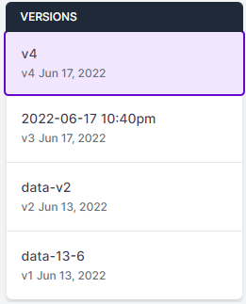

Roboflow hỗ trợ 5 bước làm việc với dữ liệu

1. Source images: Dữ liệu ban đầu gồm 3231 hình ảnh đã được gán nhãn bằng ImgLabel do Roboflow cung cấp
2. Train/ Test split: Roboflow hỗ trợ chia tập dữ liệu đã được gán nhãn một cách ngẫu nhiên theo tỉ lệ người dùng xác định thành 3 tập Training set, Validation Set và Testing Set.
3. Preprocessing: Thêm các tuỳ chọn tiền xử lý dữ liệu như Auto Orient, Resize, Grayscale, …
4. Augmentation: Thêm các tuỳ chọn làm giàu dữ liệu như Rotation, Cutout, …
5. Generate: Bước cuối cùng là xem lại các tuỳ chọn và lựa chọn kích cỡ của dữ liệu sau các bước trước khi thực sự huấn luyện.

Sau bước này dữ liệu ban đầu đã trở thành 3231 (gấp 2 lần dữ liệu ban đầu) do các bước làm giàu và tiền xử lý dữ liệu.

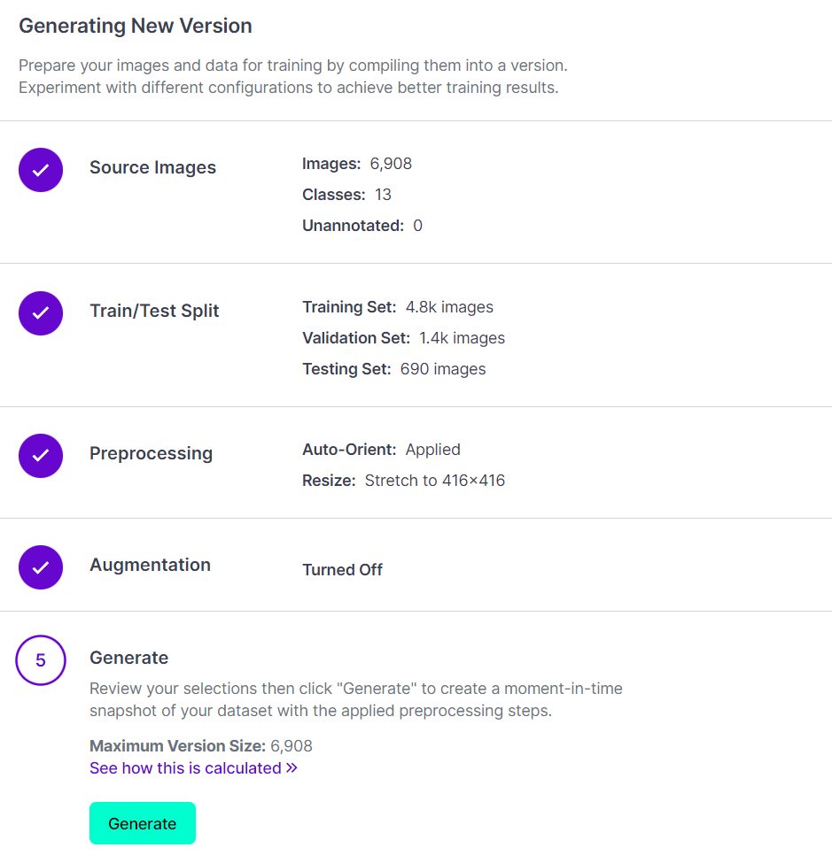

1. **Google** **Colab**: triển khai mô hình huấn luyện.

### Cấu hình cài đặt:

* Cài đặt môi trường YOLO v7:

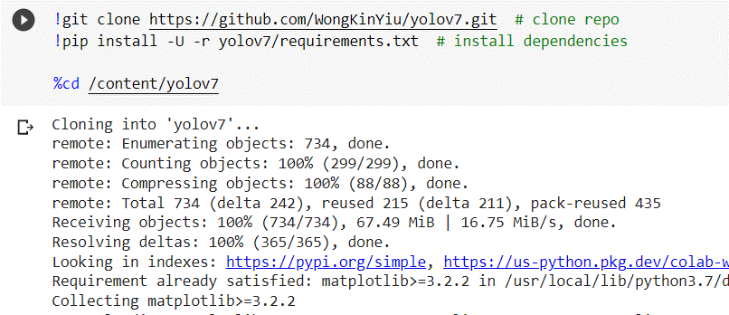

* Cấu hình dữ liệu được lưu dưới dạng file yaml:

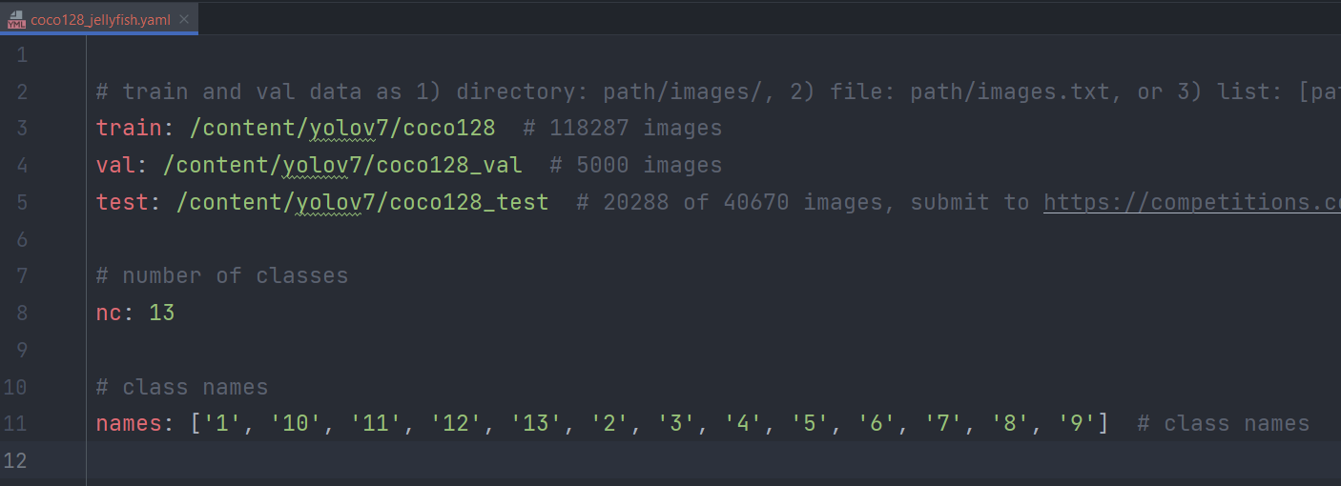

* Cấu hình file config train yolov7 được lưu dưới dạng file yaml:

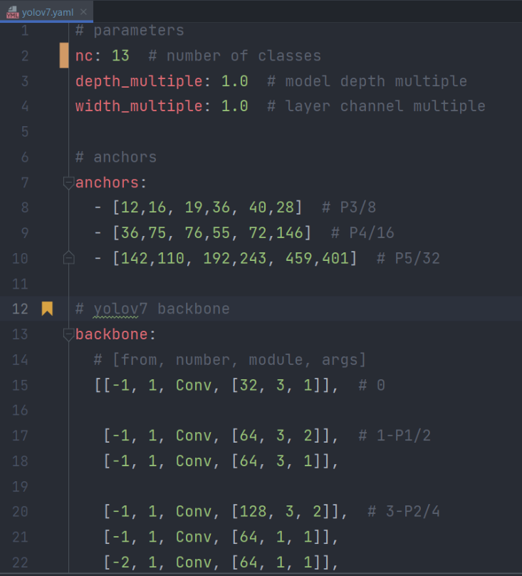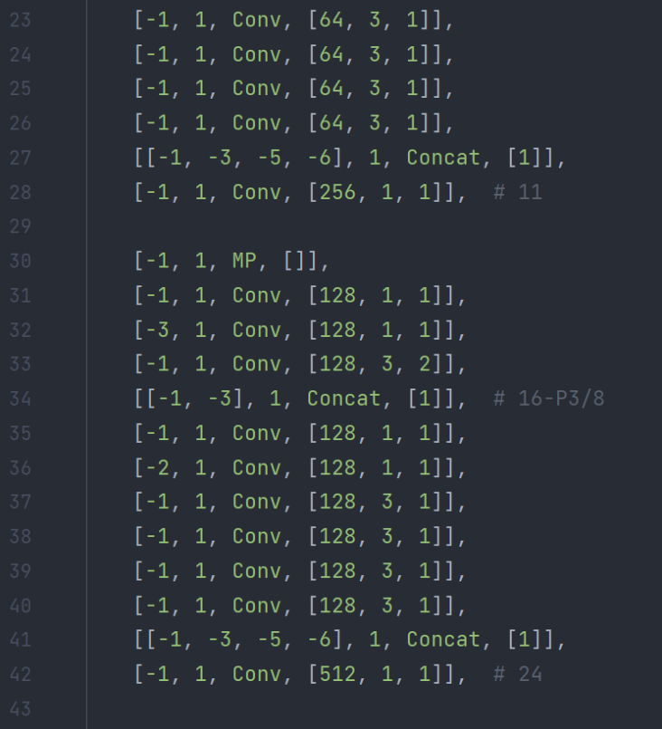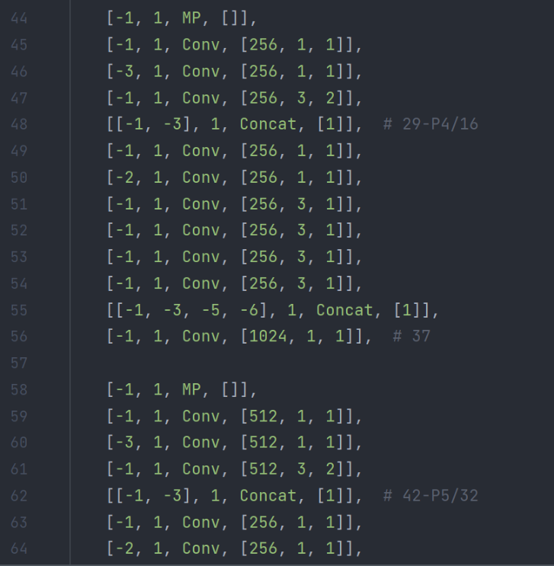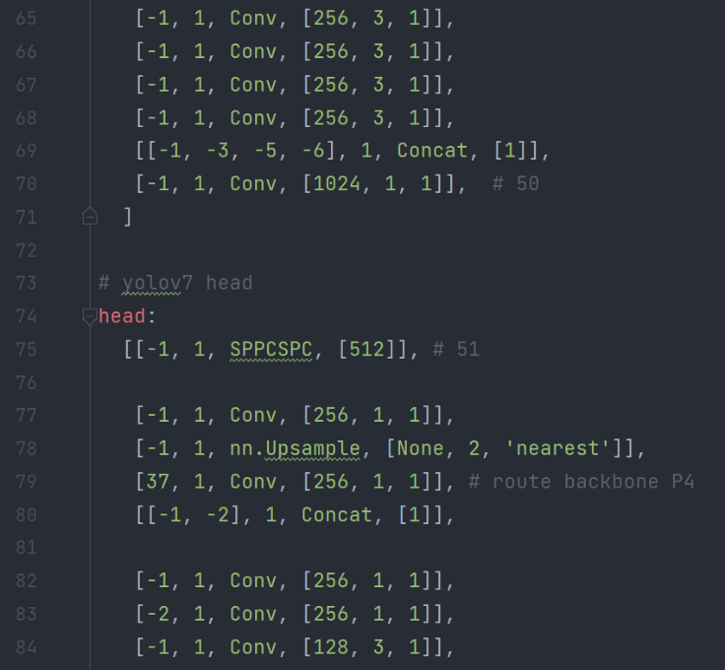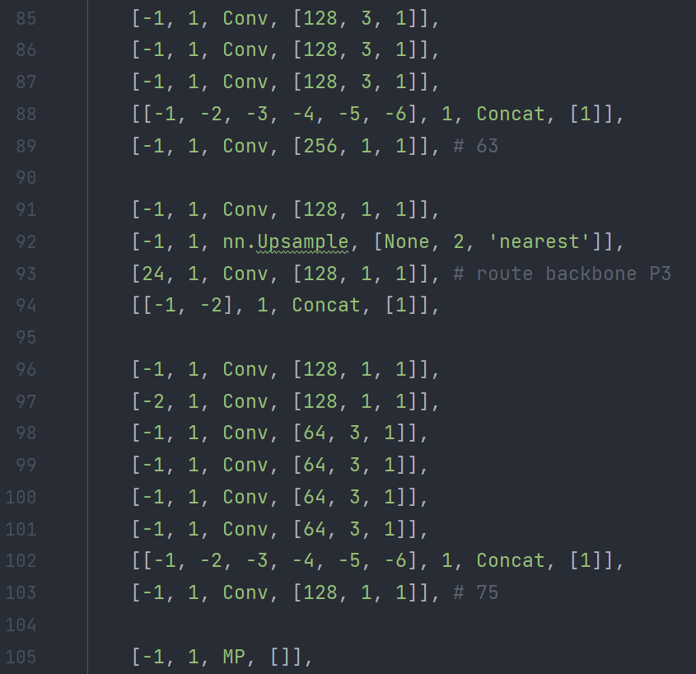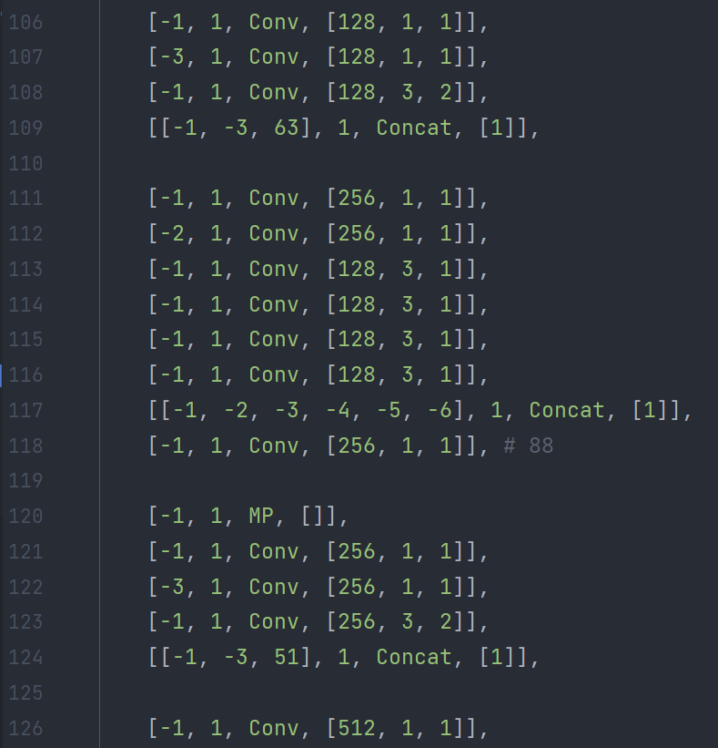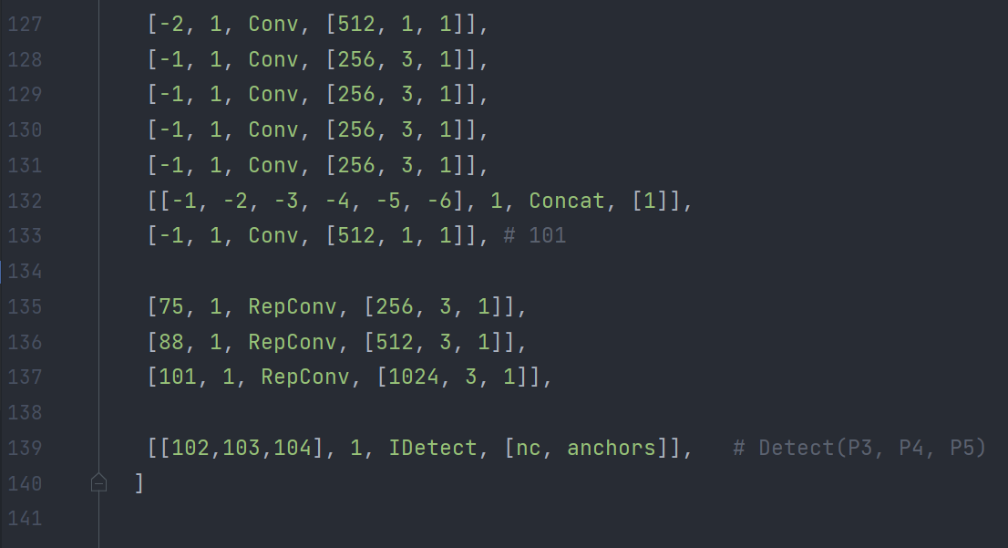

## ****Triển khai mô hình nhận dạng****

### ****Chuẩn bị dữ liệu****

**- Bước 1: Xây dựng tập dữ liệu training bằng cách thu thập dữ liệu ảnh chụp các loài sứa. Sau đó, từ dữ liệu ảnh đầu vào, tiến hành gán nhãn và làm giàu dữ liệu với tổng số 6908 ảnh đã được resize các ảnh này về kích thước 416x416; phân loại các ảnh thành 3 loại là tập train, tập val, tập test và lưu vào các thư mục tương ứng trong thư mục Train.**

**- Bước 2: Lưu tệp dữ liệu trên vào Drive**

**- Bước 3: Trên Colab Import tệp dữ liệu từ Drive**

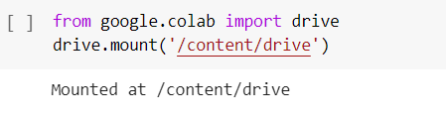

* **Bước 4: Đọc tập dữ liệu:**

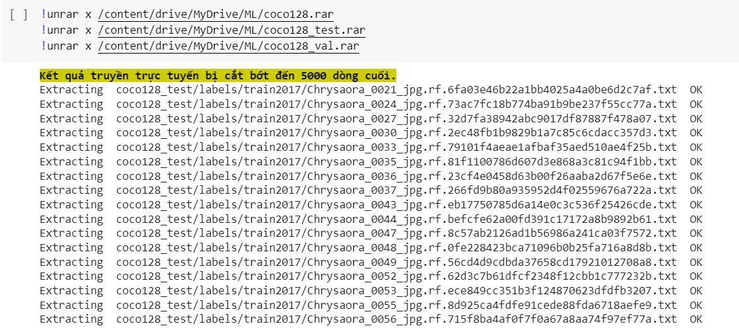

### ****Huấn luyện mô hình****

* Đầu vào của mô hình là đầu ra của bước trước: biển số xe đã được nhận dạng và tách khỏi ảnh ban đầu.

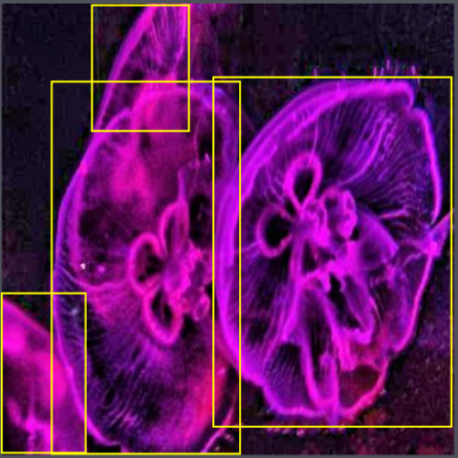

* Tiến hành train models:

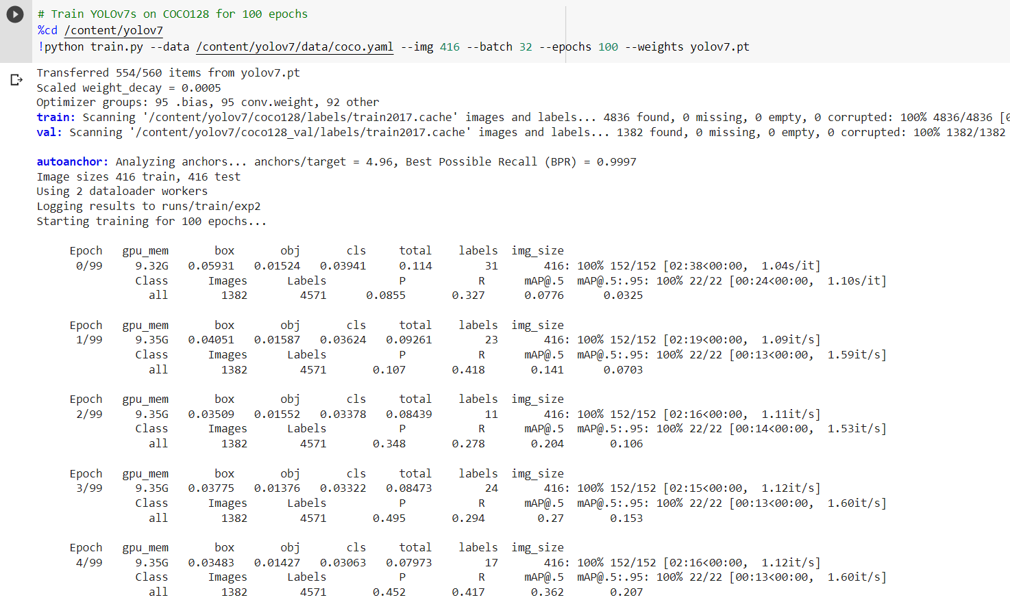

# Chương 4: Kết quả và đánh giá

## Kết quả

* Dữ liệu ban đầu:

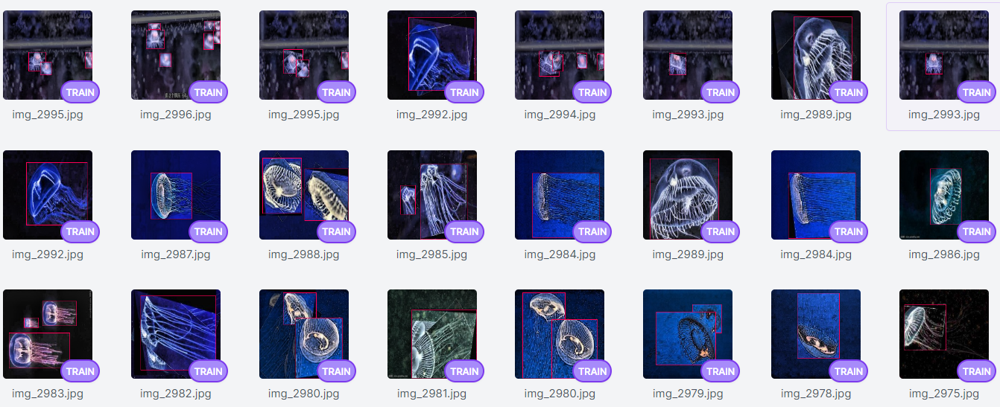

* Dữ liệu sau khi train:

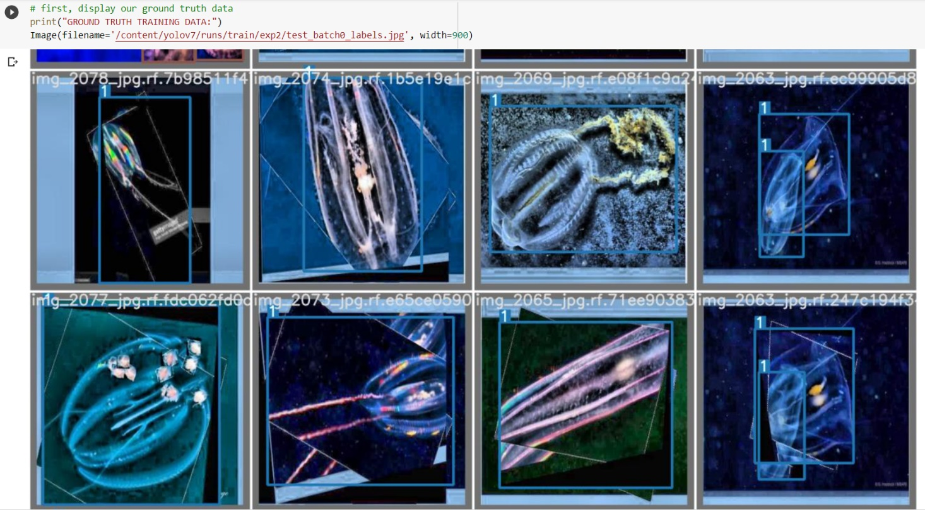

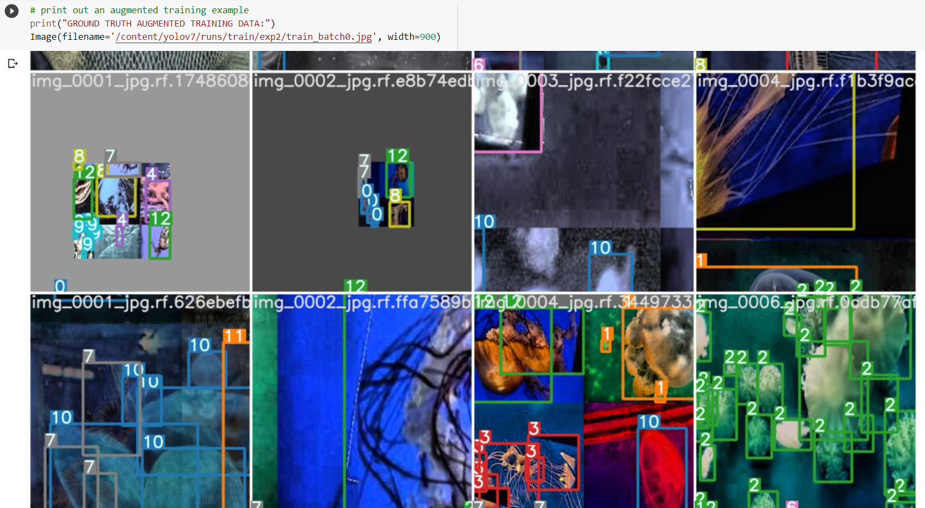

## Bài toán xác định vùng chứa loài sứa và tách loài sứa

Một mô hình nhận diện đối tượng (Object Detection) cần hoàn thành 2 việc chính:

* Tìm tất cả các đối tượng trong bức ảnh
* Phân loại đối tượng vào đúng lớp đối tượng.

### Nhận diện đối tượng

* Chạy chương trình nhận diện đối tượng thông qua file main detect.py và file weight best.pt

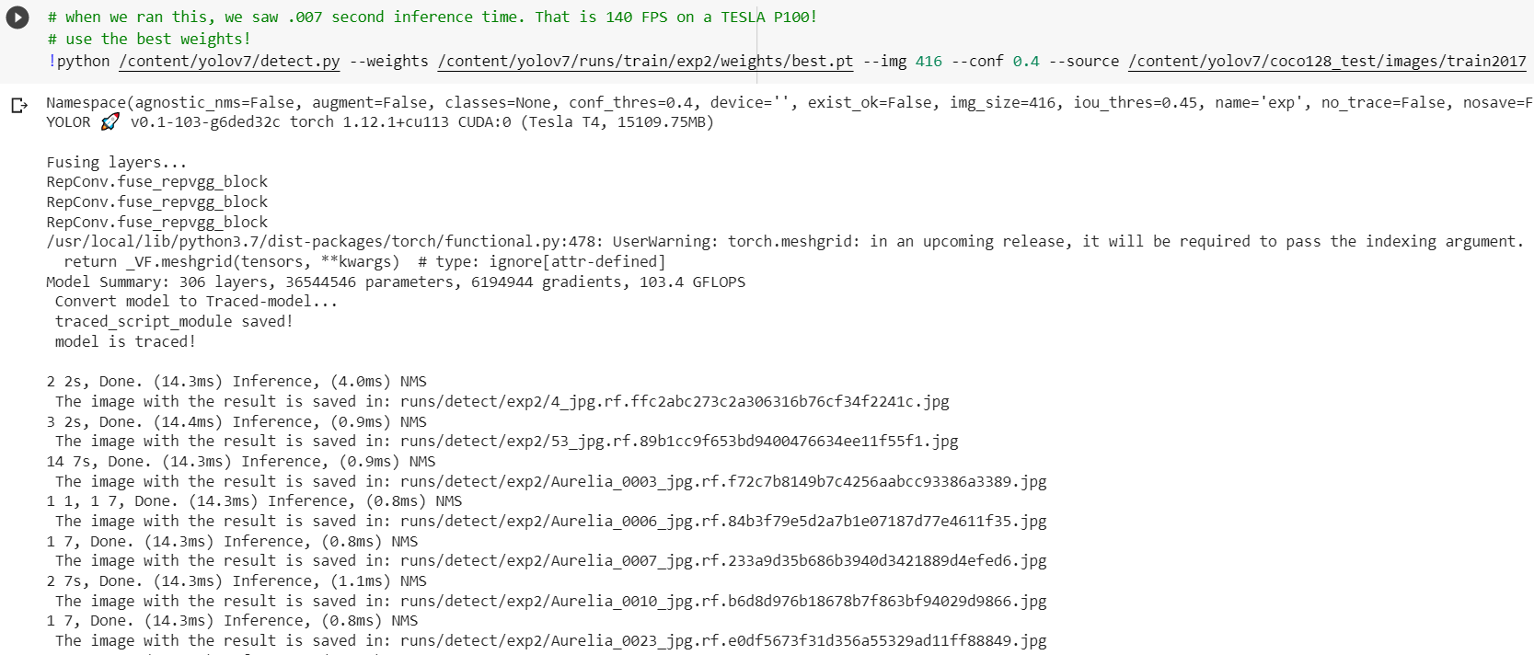

### Kết quả sau khi nhận diện

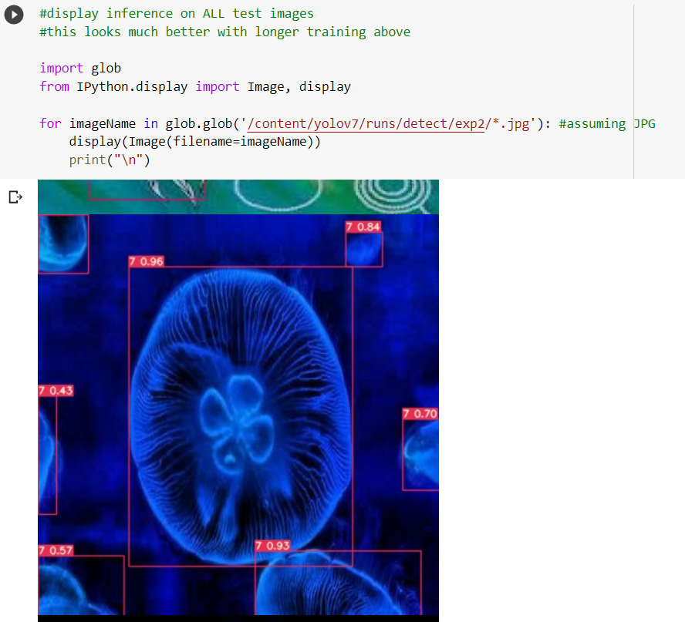

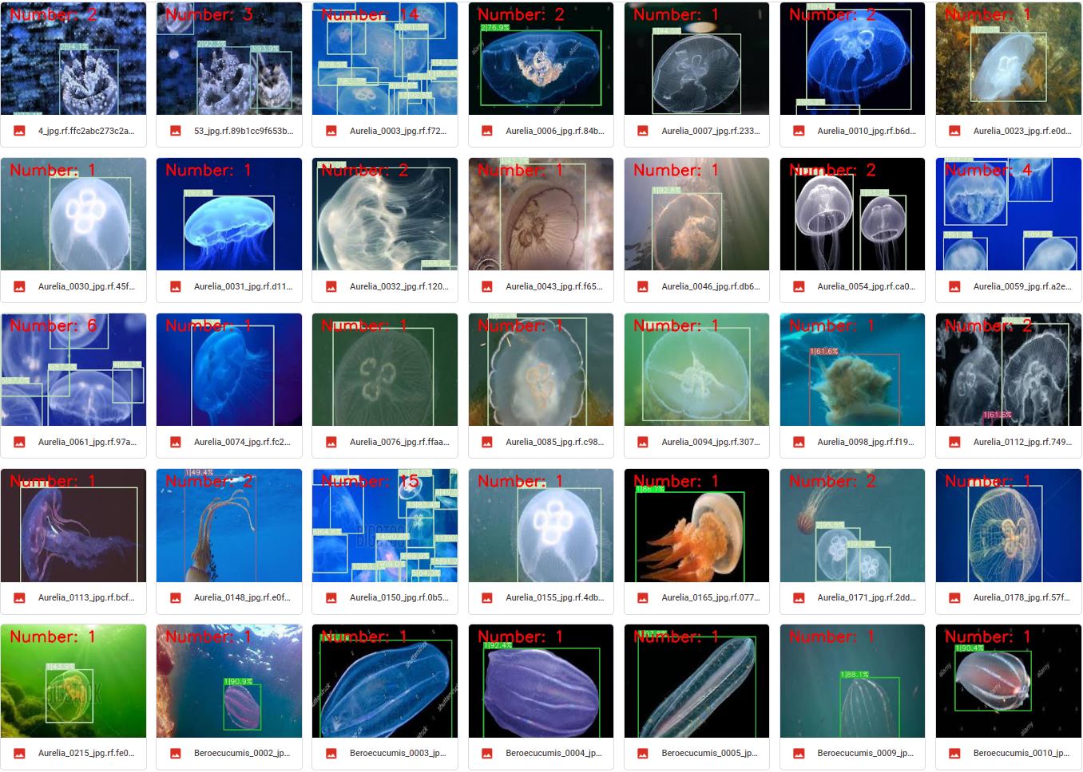

## Bài toán đếm số lượng đối tượng

* Để đếm số lượng đối tượng bằng cách thêm một biến đếm, cứ mỗi lần nhận diện được một đối tượng ta tăng giá trị biến đếm thêm 1.
* Triển khai bằng cách chỉnh sửa mã nguồn tại file detect.py

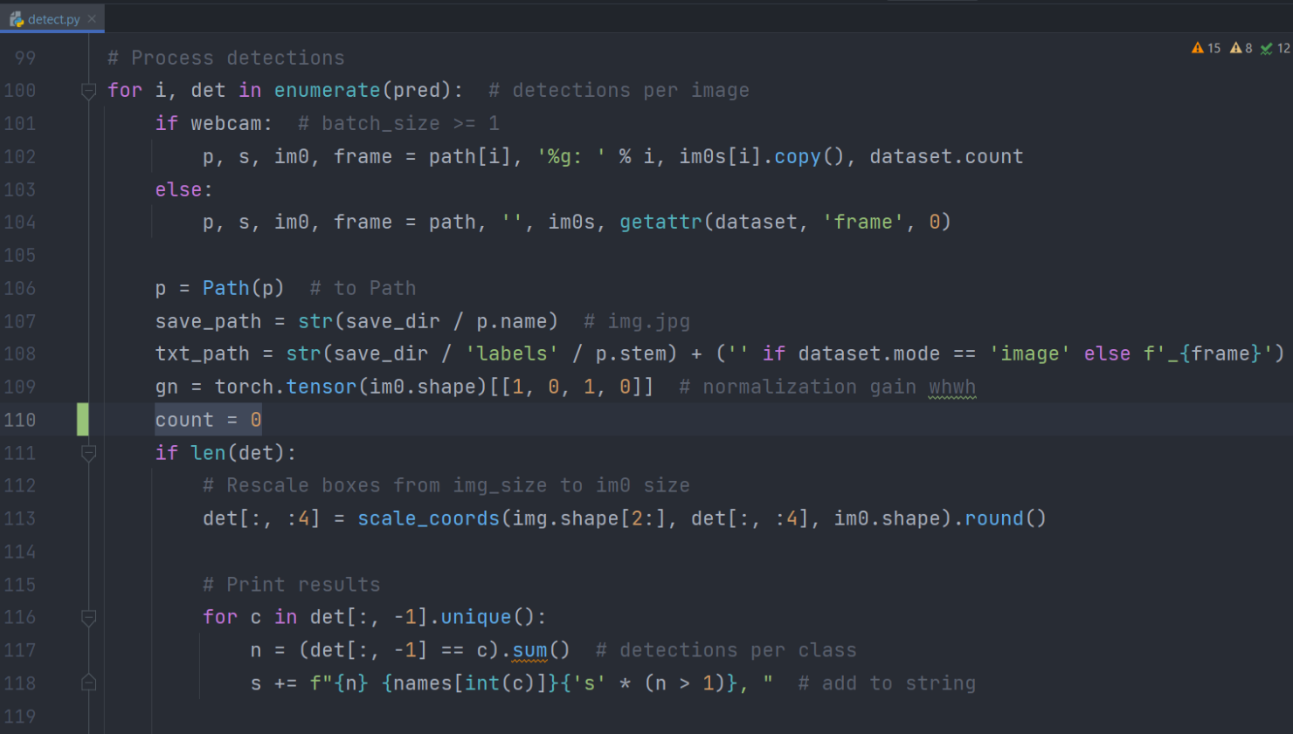 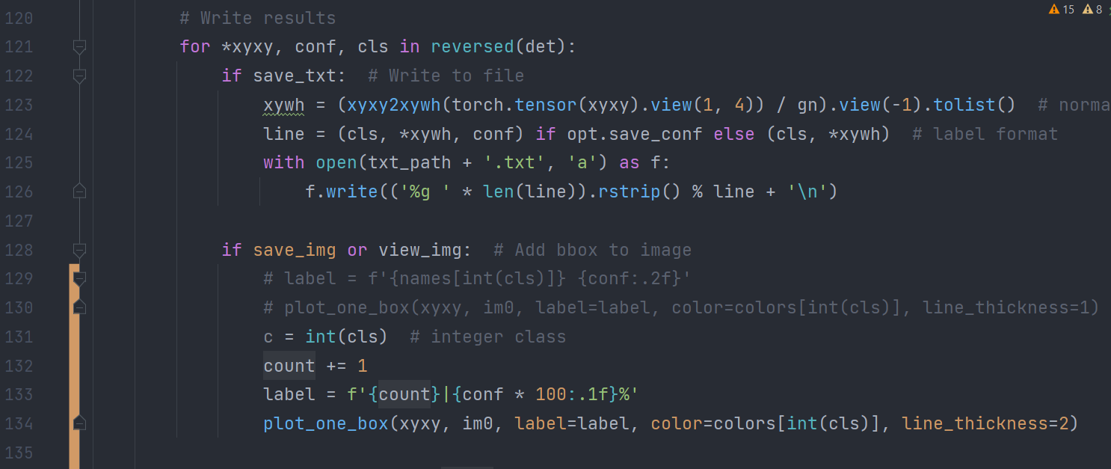

* Hiển thị giá số lượng đối tượng vào ảnh



## Đánh giá độ chính xác

Ta đánh giá độ chính xác của mô hình thông qua mAP, một metric đo lường hiệu quả của model Object Detection (OD) hiện nay được sử dụng phổ biến.

Việc tính mAP cần tính IOU, Precision, Recall.

### IOU

IoU (Intersection over union) là tỉ lệ giữa đo lường mức độ giao nhau giữa hai đường bao (thường là đường bao dự đoán và đường bao thực) để nhằm xác định hai khung hình có bị đè chồng lên nhau không. Tỷ lệ này được tính dựa trên phần diện tích giao nhau gữa 2 đường bao với phần tổng diện tích giao nhau và không giao nhau giữa chúng.

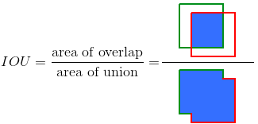

* Màu đỏ là Ground Truth: Là nhãn thực. Với bài toán OD thì đây là bounding box thực bao quanh vật thể, đã được gán nhãn.
* Màu xanh green là Predict Bounding Box: Là khung chữ nhật được model dự đoán ra.
* Vùng màu xanh blue bên trên là vùng giao giữa Ground Truth và Predict Bounding Box
* Vùng màu xanh blue bên dưới là vùng hợp giữa Ground Truth và Predict Bounding Box
* IoU là tỷ lệ giữa giao và hợp

Như vậy đánh giá qua thì IoU càng lớn thì càng tốt, đồng nghĩa với việc phần giao lớn và phần hợp nhỏ (nhãn dự đoán ra giống với nhãn thực).

### Precision và Recall

* Precision – đại diện cho độ tin cậy của model: Nó sẽ cho biết rằng trong những cái model dự đoán là Positive thì có bao nhiêu % là Positive thật.
* Recall – đại diện cho độ nhạy của model: Nó sẽ cho biết model có thể tóm đúng được bao nhiêu Positive trong dữ liệu được cho.

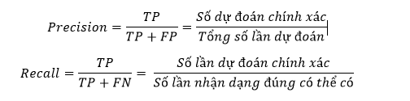

### mAP và AP

Từ precision và recall đã được định nghĩa ở trên chúng ta cũng có thể đánh giá mô hình dựa trên việc thay đổi một ngưỡng và quan sát giá trị của Precision và Recall. Khái niệm Area Under the Curve (AUC) cũng được định nghĩa tương tự. Với Precision-Recall Curve, AUC còn có một tên khác là Average precision (AP).

Giả sử có 𝑁 ngưỡng để tính precision và recall, với mỗi ngưỡng cho một cặp giá trị precision, recall là 𝑃𝑛,,=1,2,…,𝑁. Precision-Recall curve được vẽ bằng cách vẽ từng điểm có toạ độ (𝑃𝑛,) trên trục toạ độ và nối chúng với nhau. AP được xác định bằng:

𝐴𝑃=∑(𝑅𝑛−𝑅𝑛−1)𝑃𝑛𝑛

Và mAP là trung bình của AP được tính cho tất cả các lớp.

### Kết quả training

* Bảng kết quả Tensorboard:

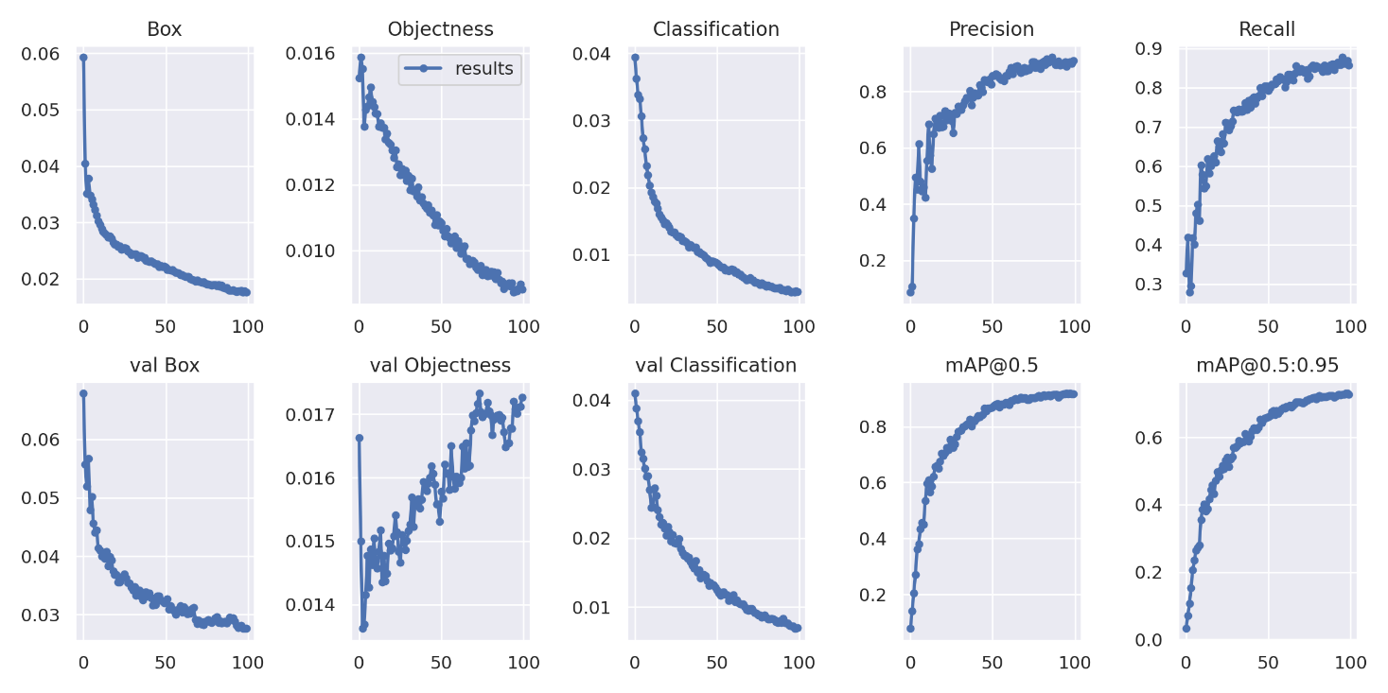

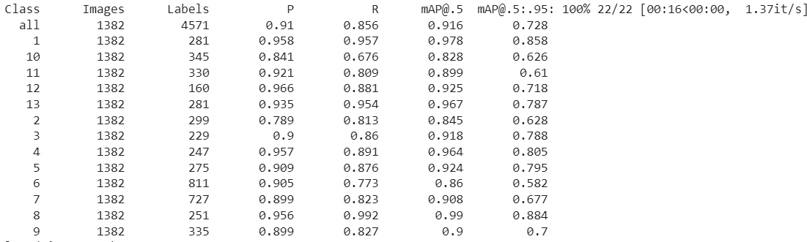

* Sử dụng kết quả mAP cho chỉ số IOU = 0.5 là ~ 92%

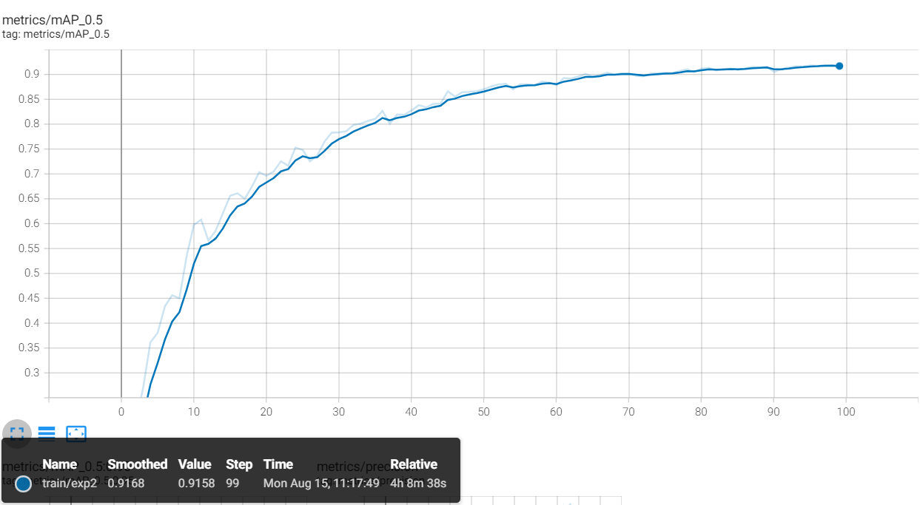

* Sử dụng kết quả mAP cho chỉ số IOU trong khoảng 0.5 -> 0.95 (bước nhảy 0.05) là ~ 73%

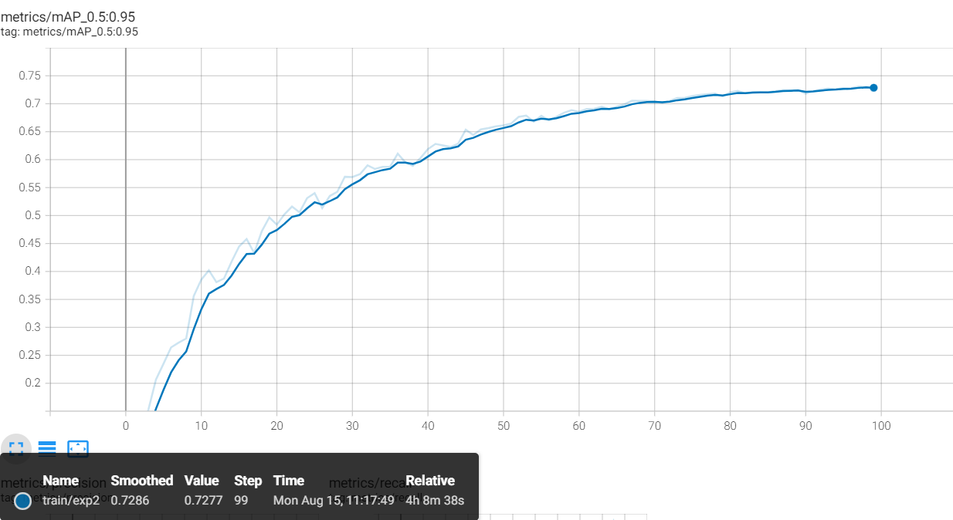

# Chương 5: Kết luận và hướng phát triển

## Kết luận

* Độ chính xác của mô hình phụ thuộc phần lớn vào độ chính xác của mô hình nhận diện đối tượng. Mô hình nhận diện đối tượng hoạt động tốt ở các đối tượng rời rạc, ít bị che khuất nhau, nhưng bị hạn chế ở nhiều yếu tố, chẳng hạn như các kịch bản phức tạp (không có nền đơn màu), sự che khuất (các đối tượng bị ẩn một phần), chiếu sáng và bóng đổ, và hiệu ứng lộn xộn… Đảm bảo tốc độ truy vấn là thời gian thực. Với kết quả đã thực hiện, mục tiêu của ban đầu của đề tài đã được thoả mãn.
* Ưu điểm của công nghệ:
* Tính năng phát hiện đối tượng học sâu mạnh mẽ hơn đáng kể đối với hiện tượng tắc, các cảnh phức tạp và khả năng chiếu sáng đầy thách thức.
* YOLOv7 là mô hình phát hiện đối tượng thời gian thực nhanh nhất và chính xác nhất cho các tác vụ thị giác máy tính.
* YOLOv7 cung cấp độ chính xác phát hiện đối tượng theo thời gian thực được cải thiện đáng kể mà không làm tăng chi phí suy luận. Như đã trình bày trước đây trong các điểm chuẩn, khi so sánh với các công cụ phát hiện đối tượng đã biết khác, YOLOv7 có thể giảm hiệu quả khoảng 40% thông số và 50% tính toán của các phát hiện đối tượng thời gian thực hiện đại, đồng thời đạt được tốc độ suy luận nhanh hơn và độ chính xác phát hiện cao hơn. Nói chung, YOLOv7 cung cấp kiến ​​trúc mạng nhanh hơn và mạnh hơn, cung cấp phương pháp tích hợp tính năng hiệu quả hơn, hiệu suất phát hiện đối tượng chính xác hơn, chức năng mất mát mạnh mẽ hơn, tăng hiệu quả gán nhãn và đào tạo mô hình.
* Nhược điểm:
* Cần phải có một lượng lớn dữ liệu đào tạo; Quá trình chú thích hình ảnh tốn nhiều công sức và tốn kém. Ví dụ: gắn nhãn 500'000 hình ảnh để đào tạo thuật toán phát hiện đối tượng DL tùy chỉnh được coi là một tập dữ liệu nhỏ. Tuy nhiên, nhiều bộ dữ liệu điểm chuẩn (MS COCO/COCO128, Caltech, KITTI, PASCAL VOC, V5) cung cấp tính khả dụng của dữ liệu được gắn nhãn.
* Dễ mang lại rất nhiều dự đoán trùng lặp do nhiều ô dự đoán cùng một đối tượng với các dự đoán hộp giới hạn khác nhau.

## So sánh với các công nghệ khác

### Hiệu suất

Hiệu suất YOLOv7 được đánh giá dựa trên các phiên bản YOLO trước đó (YOLOv4 và YOLOv5) và YOLOR là đường cơ sở. Các mô hình đã được đào tạo với các cài đặt giống nhau. YOLOv7 mới cho thấy sự cân bằng giữa tốc độ và độ chính xác tốt nhất so với các máy dò vật thể hiện đại.

Nhìn chung, YOLOv7 vượt qua tất cả các thiết bị dò tìm vật thể trước đó về cả tốc độ và độ chính xác, dao động từ 5 FPS đến 160 FPS . Thuật toán YOLO v7 đạt được độ chính xác cao nhất trong số tất cả các mô hình phát hiện đối tượng thời gian thực khác - trong khi đạt được 30 FPS hoặc cao hơn khi sử dụng GPU V100.

So với các mô hình Cascade- Mask R-CNN hoạt động tốt nhất , YOLOv7 đạt được độ chính xác cao hơn 2% với tốc độ suy luận tăng đáng kể (nhanh hơn 509%). Điều này rất ấn tượng vì các phiên bản R-CNN như vậy sử dụng kiến ​​trúc nhiều bước mà trước đây đã đạt được độ chính xác phát hiện cao hơn đáng kể so với kiến ​​trúc máy dò một giai đoạn.

YOLOv7 vượt trội hơn YOLOR , YOLOX, Scaled-YOLOv4, YOLOv5, DETR, ViT Adapter-B và nhiều thuật toán phát hiện đối tượng khác về tốc độ và độ chính xác.

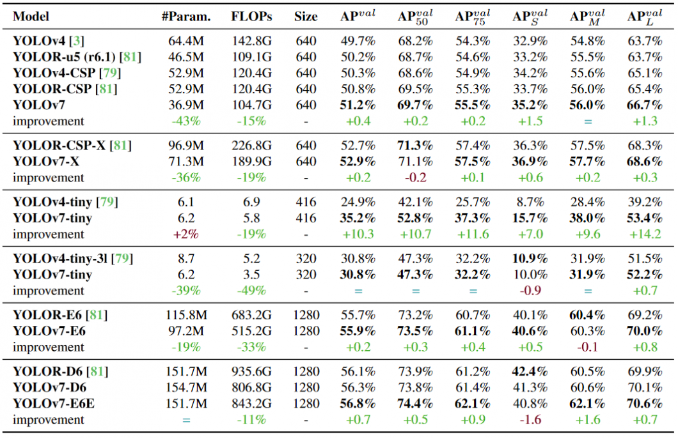

* So sánh YOLOv7 và YOLOv4
* So với YOLOv4, YOLOv7 giảm 75% số lượng thông số, yêu cầu tính toán ít hơn 36% và đạt được AP cao hơn 1,5% (độ chính xác trung bình).
* So với phiên bản YOLOv4-tiny được tối ưu hóa cạnh, YOLOv7-tiny giảm số lượng thông số xuống 39%, đồng thời giảm tính toán 49% , trong khi vẫn đạt được cùng một AP.
* So sánh YOLOv7 và YOLOR
* So với YOLOR, Yolov7 giảm 43% số lượng tham số, yêu cầu tính toán ít hơn 15% và đạt được AP cao hơn 0,4%.
* Khi so sánh YOLOv7 với YOLOR sử dụng độ phân giải đầu vào 1280, YOLOv7 đạt được tốc độ suy luận nhanh hơn 8 FPS với tỷ lệ phát hiện tăng (+ 1% AP).
* Khi so sánh YOLOv7 với YOLOR, YOLOv7-D6 đạt được tốc độ suy luận tương đương, nhưng hiệu suất phát hiện cao hơn một chút (+ 0,8% AP).
* So sánh YOLOv7 và YOLOv5
* So với YOLOv5-N, YOLOv7-tiny nhanh hơn 127 FPS và chính xác hơn 10,7% trên AP . Phiên bản YOLOv7-X đạt tốc độ suy luận 114 FPS so với YOLOv5-L tương đương với 99 FPS, trong khi YOLOv7 đạt được độ chính xác tốt hơn (AP cao hơn 3,9%).
* So với các mô hình có cùng quy mô, YOLOv7-X đạt được tốc độ suy luận nhanh hơn 21 FPS so với YOLOv5-X. Ngoài ra, YOLOv7 giảm số lượng thông số xuống 22% và yêu cầu tính toán ít hơn 8% trong khi tăng độ chính xác trung bình lên 2,2%.
* So sánh YOLOv7 với YOLOv5, kiến ​​trúc YOLOv7-E6 yêu cầu ít hơn 45% tham số so với YOLOv5-X6 và tính toán ít hơn 63% trong khi đạt được tốc độ suy luận nhanh hơn 47% .
* So sánh YOLOv7 và PP-YOLOE
* So với PP-YOLOE-L, YOLOv7 đạt tốc độ khung hình 161 FPS so với chỉ 78 FPS với cùng AP là 51,4%. Do đó, YOLOv7 đạt được tốc độ suy luận 83 FPS hoặc 106% nhanh hơn . Về việc sử dụng thông số, YOLOv7 hiệu quả hơn 41%.
* So sánh YOLOv7 và YOLOv6
* So với mô hình YOLOv6 chính xác nhất trước đây (56,8% AP), mô hình thời gian thực YOLOv7 đạt được AP cao hơn 13,7% (43,1% AP) trên tập dữ liệu COCO.
* Bất kỳ so sánh nào giữa các phiên bản mô hình Edge nhẹ hơn trong các điều kiện giống hệt nhau (GPU V100, batch = 32) trên tập dữ liệu COCO, YOLOv7-tiny nhanh hơn 25% trong khi đạt được AP cao hơn một chút (+ 0,2% AP) so với YOLOv6-n.

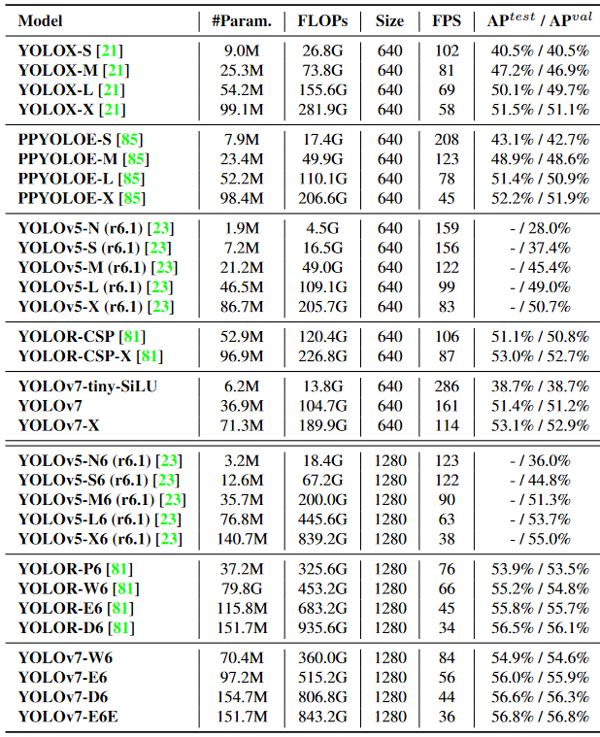

### Độ chính xác

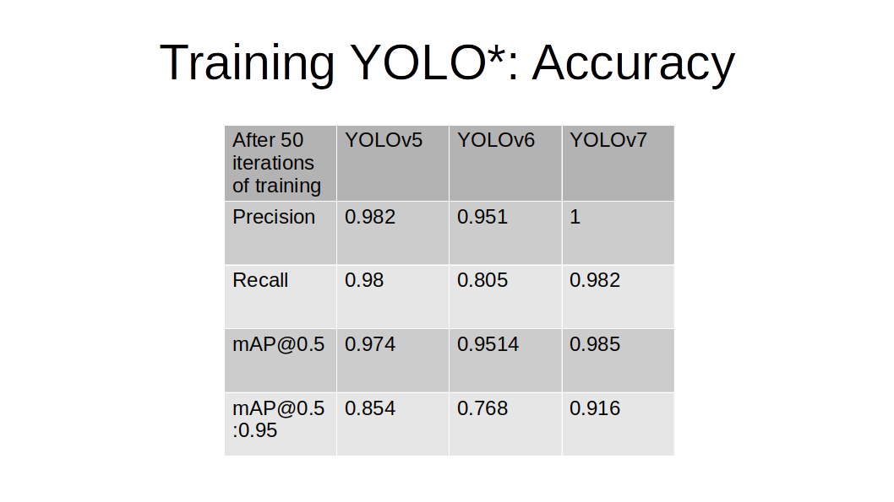

mAP là viết tắt của Mean Average Precision. mAP@0.5 ngụ ý độ chính xác (Có bao nhiêu hình ảnh được nhận dạng chính xác) với độ trùng lặp 50% trong hộp giới hạn được phát hiện so với hộp được gắn nhãn bởi con người. Nếu chúng ta đang tìm kiếm khả năng phát hiện đối tượng chính xác, mAP@0.5 hoặc mAP@0.5: 0.95 là những KPI tuyệt vời để tập trung vào. Đối với cả hai KPI này, YOLOv7 được xem là hoạt động tốt hơn YOLOv6 và YOLOv5.

### Thời gian đào tạo

Thông thường, một mô hình lớn hơn sẽ mất nhiều thời gian hơn để đào tạo; do đó, bao gồm số lượng tham số trong mô hình để cung cấp một điểm so sánh tốt. GPU được sử dụng là một biến quan trọng ở đây, trong trường hợp này, sử dụng đào tạo các mô hình trên GPU nVidia Tesla T4 có sẵn thông qua Google Colab.

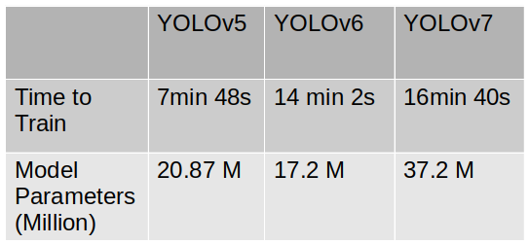

Như vậy, thời gian đào tạo của YOLOv7 là tương đối lớn, gấp khoảng 1,5 lần thời gian đào tạo của YOLOv5.

### Thời gian để chạy suy luận

Trong trường hợp của Vector, đang tìm kiếm tính năng phát hiện đối tượng nhanh có thể hoạt động trên nguồn cấp dữ liệu video trực tiếp. Tốc độ suy luận ảnh hưởng trực tiếp đến Khung hình trên giây (FPS) mà chúng tôi có thể hỗ trợ phát hiện đối tượng. Thời gian suy luận được báo cáo cho GPU nVidia Testa T4

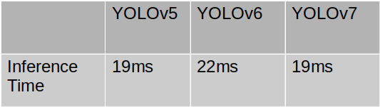

YOLOv7 dường như có thời gian suy luận tương tự so với YOLOv5. YOLOv6 chậm hơn khoảng 15% trong suy luận. Vì YOLOv7 có điểm số mAP@0.5: 0.95 cao hơn nhiều (xem so sánh để biết độ chính xác), cho rằng YOLOv7 là mô hình tốt hơn cho trường hợp sử dụng này.

## Hướng phát triển trong tương lai

Để mô hình có thể hoạt động tốt ở các bài toán khó hơn như phát hiện nhận dạng và đếm số lượng của các loài động vật khác nhau, vốn có chất lượng hình ảnh cũng như video không tốt thì mô hình cần cải thiện độ chính xác ở tác vụ phân loại và nhận diện đối tượng.

Có thể cải tiến độ chính xác trong những môi trường phức tạp (có nhiều chướng ngoại vật, các đối tượng che chồng đè lên nhau, hành ảnh bị mờ, bị nhiều,…) bằng các thuật toán xử lý ảnh (phương pháp phân ngưỡng ảnh, phương pháp bắt vật thể chuyển động, phương pháp làm mịn nhãn và phương pháp học tốc độ học ủ cosine,…).

Yolov7 phù hợp cho bài toán cần xử lý thời gian thực, đối với những bài toán khác không cần yếu tố thời gian thực có thể sử dụng các mô hình khác có độ chính xác cao hơn, cũng như các mô hình phân loại và nhận diện đối tượng chính xác hơn ví dụ như Faster R-CNN (mô hình đòi hỏi rất nhiều sức mạnh của thiết bị khi truy vấn).

Link sản phẩm:

<https://github.com/tuandn194398/Detection_Jellyfish_Project2.git>

# Tài liệu tham khảo

* <https://medium.com/@wenrudong/what-is-opencvs-inter-area-actually-doing-282a626a09b3>
* <https://towardsdatascience.com/introduction-to-object-detection-model-evaluation-3a789220a9bf>
* [1] <https://github.com/ultralytics/yolov5>
* <https://github.com/WongKinYiu/yolov7.git>
* Deep learning for Computer Vision - <https://www.youtube.com/playlist?list=PL5-TkQAfAZFbzxjBHtzdVCWE0Zbhomg7>r
* <https://viso.ai/deep-learning/yolov7-guide/>
* <https://viso.ai/deep-learning/object-detection/>
* <https://www.learnwitharobot.com/p/yolov5-vs-yolov6-vs-yolov7>
* <https://www.v7labs.com/blog/yolo-object-detection#h1>
* Bài báo “Real-Time Jellyfish Classification and Detection Based on Improved YOLOv3 Algorithm” - Meijing Gao, Yang Bai, Zhilong Li, Shiyu Li, Bozhi Zhang và Qiuyue Chang